Prática de Java
Crie um projeto e crie as seguintes Classes
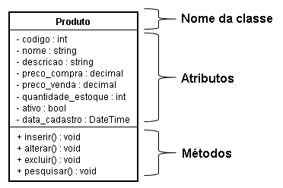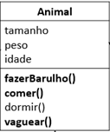
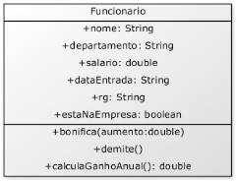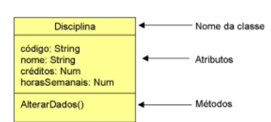
Deixe apenas um comentário em cada método;
Podemos indicar tanto nos atributos quanto nas classes a visibilidade deles em relação a outras classes. As visibilidades possíveis, juntamente com os símbolos adotados estão listados na tabela abaixo: 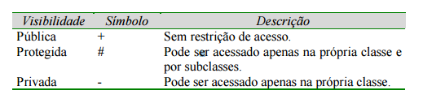
Quando criar o atributo coloque
Private(-) ou Protected(#) ou public(+)

Visto:_____________________________________________________ Data:_______________
Prática de Java
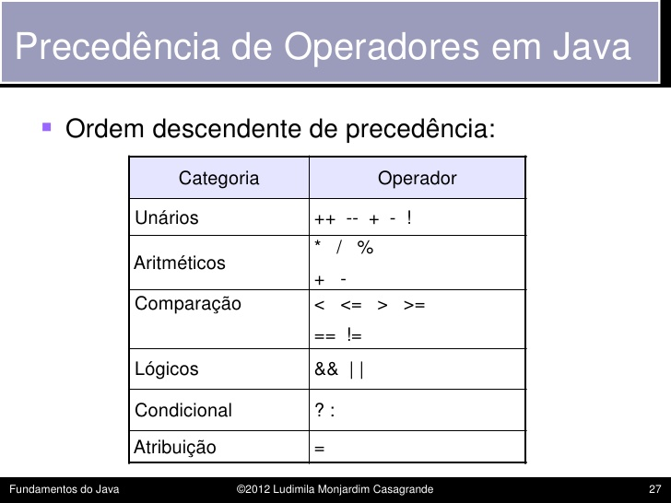 | && é o E  II é o OU  ! é o Não  == é o igual de comparação  != é o diferente
import java.util.Scanner;  public class Num12_se {  public static void main(String[] args) {  int x,y,z;  double expressao;  Scanner ler=new Scanner(System.in);  System.out.println("Valor de X:");  x=ler.nextInt();  System.out.println("Valor de Z:");  z=ler.nextInt();  System.out.println("Valor de Y:");  y=ler.nextInt();  if (x==0)  {x=10;}  else if(x<0)  {x=x*(-1);}  else {x=x+y;}  expressao=(x+y) / (z+2);  System.out.println("Expressão:"+expressao);  } } | Faça FUNCIONAR
início  |  | real : A, B, C;  |  | ler(A, B, C); {um dos valores acima}  |  | se A < B+C e B < A+C e C < A+B  | | então se A = B e B = C  | | | então escrever("TRIÂNGULO EQUILÁTERO");  | | | senão se A = B ou A = C ou C = B  | | | | então escrever("TRIÂNGULO ISÓSCELES");  | | | | senão escrever("TRIÂNGULO QUALQUER");  | | | fim se;  | | fim se;  | | senão escrever("NÃO É TRIÂNGULO");  | fim se;  |  fim. | Faça no jAVA
Visto:_____________________________________ Data:__________________

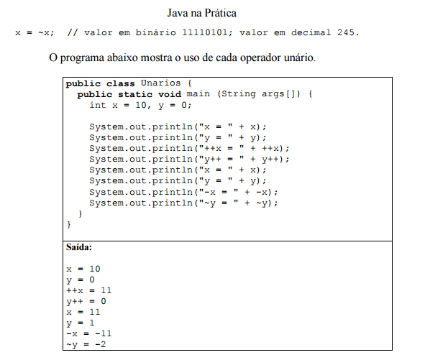
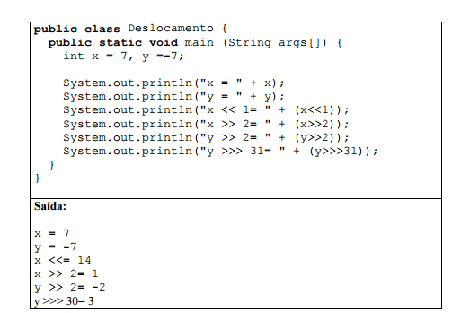
Visto:_____________________________________ Data:__________________

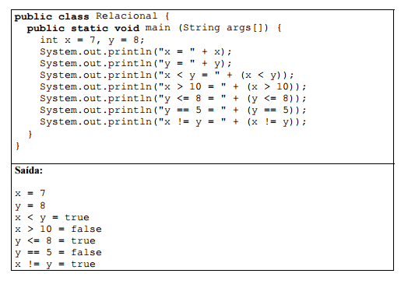
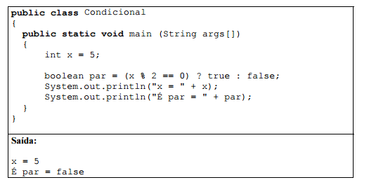
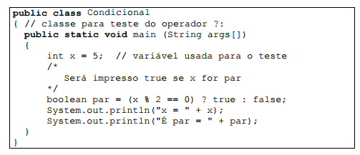
Visto:_____________________________________ Data:__________________
Faça esse
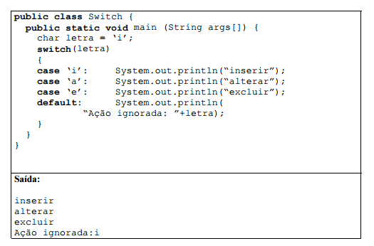
Usando esses conhecimentos e a classe Scanner faça os programas abaixo:
1- Crie um programa para ler o lado de um quadrado qualquer e imprima sua área.

2-Elabore um programa que leia a IDADE de 4 alunos da Escola Técnica 3D. Calcule e informe ao final:
- A média aritmética de idade;
- A soma das duas primeiras idades;
- O dobro das duas últimas idades;
- A diferença entre a primeira e a terceira idade (primeira - terceira).

Visto:_____________________________________ Data:__________________

REDES


Acaba estoque mundial de endereços de internet disponíveis, informa ICAN
Monte uma apresentação sobre o assunto
Um slide explicando o que é ICAN
E outros com o assunto em pauta

Visto:_____________________________________ Data:__________________
Pratica JAVA
1- Elabore um programa para ler dois NÚMEROS reais e imprima o maior. (use Scanner)
2- Desenvolva uma rotina para imprimir uma mensagem indicando se o número inteiro lido é positivo, negativo ou nulo.
3-Digitar o NOME e as 3 NOTAS de um aluno. Calcular a MÉDIA ARITMÉTICA de suas notas. Ao final imprimir o NOME, a MÉDIA e o CONCEITO do aluno.
Observação:
CONCEITO | FAIXAS DE MÉDIA
A | média ≥ 9
B | 9 > média ≥ 7  ler media menor que 9 e media maior ou igual a 7
C | 7 > média ≥ 5
D | 5 > média ≥ 3
E | média < 3

visto:_____________________________________ Data:__________________

REDES


Monte uma apresentação sobre o assunto
Um slide explicando o que é NIC
E outros com o assunto em pauta
Como funciona?
Como fazer uso?
Quem são os diretores no Brasil
(com foto e referencias)
Pelo menos 10 slides
Visto:_____________________________________ Data:__________________

Pratica JAVA
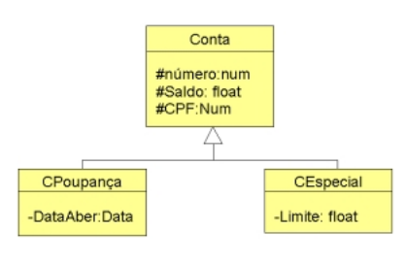
Crie as classes
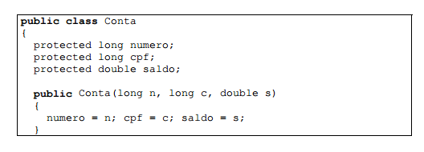
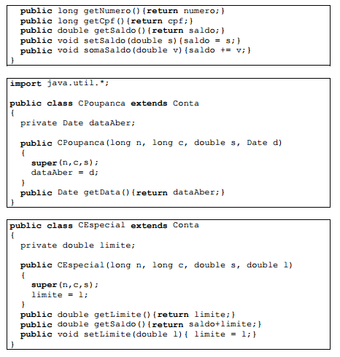
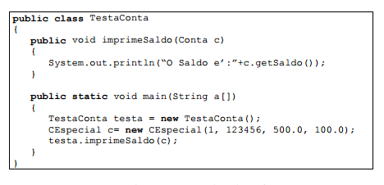
Agora RODE:
Visto:_____________________________________ Data:__________________

REDES

Franquia de dados, big data e privacidade pautam encerramento do VI Fórum da Internet
Um slide explicando o que é Franquia de Dados
Como funciona?
Quais são as discussões
O que é Big Data?
Como estão trabalhando o assunto?
Pelo menos 10 slides
Visto:_____________________________________ Data:__________________

Pratica com Objetos do Java
Use o
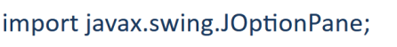
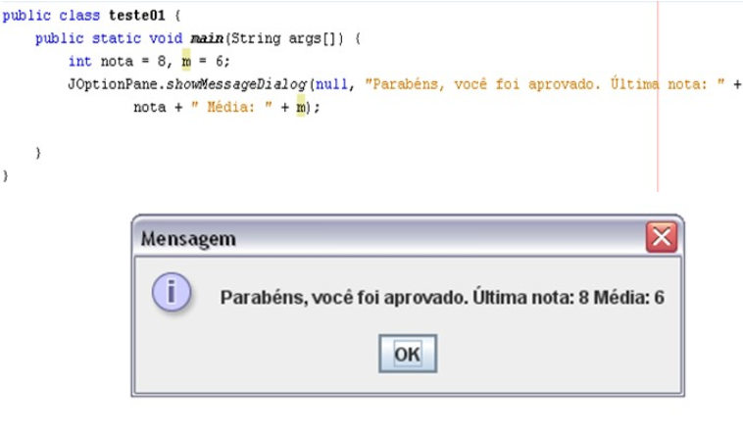
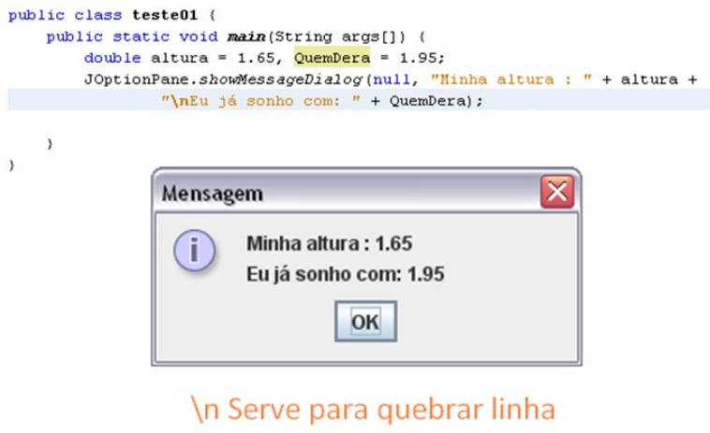
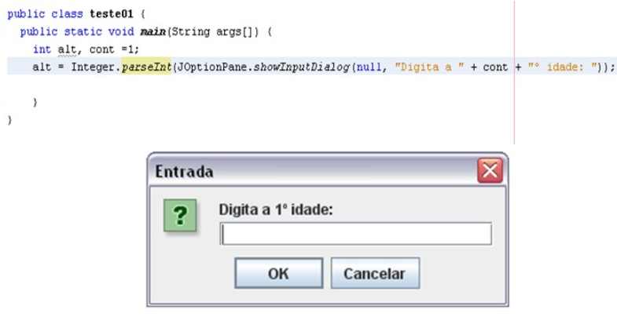
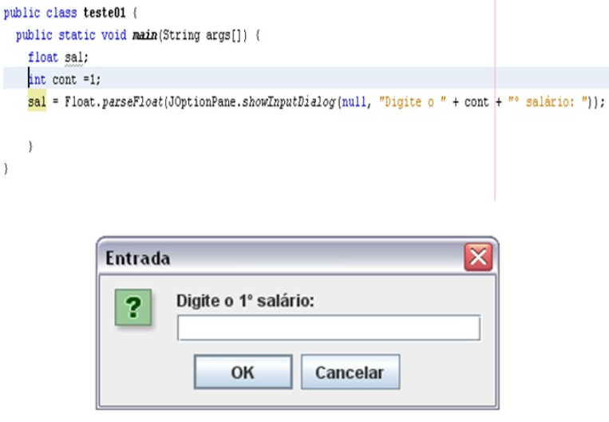

Após fazer os exemplos acima, faça:
a)Crie um programa para ler as 3 notas de um aluno e mostrar a média:
Visto:_____________________________________ Data:__________________

Inscrições abertas para o VII Seminário de Proteção à Privacidade e aos Dados Pessoais
Faça uma apresentação sobre o Seminário
Como participar?
Quais serão as discussões?
Quem serão os participantes ? Com foto e referencias.
Mínimo 15 slides
Visto:_____________________________________ Data:__________________

Pratica JAVA
Elaborar um algoritmo em Java para transformar em reais um valor em dólares. O algoritmo deverá:
a. Pedir para o usuário digitar a cotação do dólar
b. Pedir para o usuário digitar um valor em dólares
c. Converter e apresentar o valor digitado em reais.
Apresente todas as informações em janelas gráficas (JOptionPane.showMessageDialog) .
Resposta em JAVA:
import javax.swing.JOptionPane;

public class Laboratorio3 {

public static void main (String [] args){

double dolar, real, umDolarEmReal;

umDolarEmReal = Double.parseDouble(JOptionPane.showInputDialog("Quanto esta 1 dolar em real?"));
dolar= Double.parseDouble(JOptionPane.showInputDialog("Qual é o valor do dolar que deseja converter?"));
real = umDolarEmReal*dolar;
JOptionPane.showMessageDialog(null, "$"+ dolar + " = "+"R$"+real);
}
}

Agora faça o abaixo também.
Desenvolva um programa em Java que receba dois valores inteiros para as variáveis x e y,
efetue a troca dos valores, ou seja, x passa a ter o valor de y e y passa a ter o valor de x e mostre os valores trocados.

Visto:_____________________________________ Data:__________________

Pratica de Java com banco de dados
Crie um projeto que liste vários Alunos cadastrados
Crie a tabela Aluno – com nome e matricula
Cadastre 10 alunos

E faça aparecer no navegador a lista
Visto:_____________________________________ Data:__________________

Pratica de Java com banco de dados

Crie um projeto que liste vários CDS cadastrados
Crie a tabela CDS – com nome e codigo
Cadastre 10 CDS

E faça aparecer no navegador a lista
Visto:_____________________________________ Data:__________________

Pratica de Java com banco de dados
o criarmos uma simples pagina JSP do tipo HTML o servidor Tomcat a converterá em um Servlet para que possa ser compilada para Bytecode para ser executada pela maquina virtual Java. Você pode ver este processo navegando na aba Server do Eclipse escolhendo a opção Browse Deployment Location e navegando na pasta temporária que o Tomcat utiliza para sua aplicação:
Workspace do Eclipse: C:\Desenvolvimento Aberto\Java\workspace\
Pasta temporária do Tomcat: [workspace] .metadata\.plugins\org.eclipse.wst.server.core\tmp0\work\Catalina\localhost\DaWebApp\org\apache\jsp
Para nossa pagina JSP chamada NewFile.jsp o servidor a transforma em NewFile.jsp.java e em seguida em NewFile.jsp.class
NewFile.jsp
1  2  3  4  5  6  7  8  9  10  11  12 | <%@ page language="java" contentType="text/html; charset=ISO-8859-1"  pageEncoding="ISO-8859-1"%>  <!DOCTYPE html PUBLIC "-//W3C//DTD HTML 4.01 Transitional//EN" "http://www.w3.org/TR/html4/loose.dtd">  <html>  <head>  <meta http-equiv="Content-Type" content="text/html; charset=ISO-8859-1">  <title>Desenvolvimento Aberto</title>  </head>  <body>  <p>Está página se tornará um Servlet</p>  </body>  </html>

NewFile.jsp.Java (Convertida automaticamente em Servlet pelo Tomcat)

Utilizando um Servlet e um Javabean
Agora que já sabemos como o servidor de aplicação Java Tomcat funciona em seus bastidores, também sabemos que não precisamos de uma pagina JSP em si para criar uma aplicação web, já que sabemos que ela é transformada em um Servlet de qualquer modo, podemos criar um Servlet diretamente.
Vamos então utilizar um Servlet para criar uma pagina web utilizando seu método de extensão do protocolo HTTP chamado doGet e utilizar um Javabean para criar uma classe do objeto de dados. Não utilizaremos um Database neste exemplo básico mas sim uma lista contendo Arrays de dados que serão exibidos em uma tabela HTML:
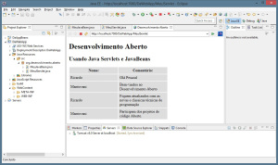
Servlet e JavaBeans
Neste exemplo utilizamos um Servlet para criar uma pagina html e inicializar dados do objeto JavaBean. Um objeto JavaBean por convenção precisa ter um construtor padrão que possa ser inicializado sem precisar de qualquer parâmetro, mas para facilitar a manipulação do JavaBean pelo Servlet declaramos um construtor Overload, possibilitando que o Servlet mantenha o padrão regido por sua convenção e também possibilite a criação de parâmetros na inicialização do Bean.
Java
Servlet
package org.desenvolvimento.aberto;

import java.io.IOException;
import java.io.PrintWriter;
import java.util.ArrayList;
import java.util.List;

import javax.servlet.ServletConfig;
import javax.servlet.ServletException;
import javax.servlet.annotation.WebServlet;
import javax.servlet.http.HttpServlet;
import javax.servlet.http.HttpServletRequest;
import javax.servlet.http.HttpServletResponse;

// Ler Servlet ao iniciar
@WebServlet(urlPatterns="/MeuJServlet", loadOnStartup = 1)

public class MeuJServlet extends HttpServlet {
private static final long serialVersionUID = 1L;

public MeuJServlet() {
super();
}

public void init(ServletConfig config) throws ServletException {

// Inicia configuração
super.init(config);

// Cria uma Lista com o objeto JavaBean
List<MeuJavaBean> registros = new ArrayList<MeuJavaBean>();

// Insere dados na lista
registros.add(new MeuJavaBean("Ricardo", "Olá Pessoal"));
registros.add(new MeuJavaBean("Mantovani",
"Bem-vindos ao Desenvolvimento Aberto"));
registros
.add(new MeuJavaBean("Ricardo",
"Fiquem atualizados com as novas e classicas técnicas de programação"));
registros.add(new MeuJavaBean("Mantovani",
"Participem dos projetos de código Aberto."));

// Define um atributo para o contexto do servlet
getServletContext().setAttribute("registros", registros);

}

protected void doGet(HttpServletRequest request,
HttpServletResponse response) throws ServletException, IOException {

// Recupera contexto do JavaBean
@SuppressWarnings("unchecked")
List<MeuJavaBean> registros = (List<MeuJavaBean>) getServletContext().getAttribute("registros");

// Cria página HTML
PrintWriter html = response.getWriter();

html.println("<!DOCTYPE html>");
html.println("<head><Title>Desenvolvimento Aberto</title>");

// CSS
html.println("<style>");
html.println("td, th {");
html.println("border: none;");
html.println("background-color: #dddddd;");
html.println("padding: 5px;");
html.println("width: 200px; }");

html.println("</style>");
html.println("</head>");

// Corpo da página
html.println("<html>");
html.println("<body>");
html.println("<h1>Desenvolvimento Aberto</h1>");
html.println("<h2>Usando Java Servlets e JavaBeans</h2>");

// Cria tabela
html.println("<table>");
html.println("<tr>");
html.println("<th>Nome:</th>");
html.println("<th>Comentário:</th>");
html.println("</tr>");

for (MeuJavaBean reg : registros) {
html.println("<tr>");
html.println("<td>" + reg.getNome() + "</td>");
html.println("<td>" + reg.getComentario() + "</td>");
html.println("</tr>");
}

html.println("</table>");

html.println("</body>");
html.println("</html>");
}

protected void doPost(HttpServletRequest request,
HttpServletResponse response) throws ServletException, IOException {

// Chama método GET
doGet(request, response);
}

}
JavaBean
package org.desenvolvimento.aberto;

public class MeuJavaBean {
// Declara atributo
private String nome;
private String comentario;

// Construtor Default da classe
public MeuJavaBean() {

}

// Construtor Overload
public MeuJavaBean(String nome, String comentario) {
this.nome = nome;
this.comentario = comentario;
}

// Métodos Getter e Setter
public String getNome() {
return nome;
}

public void setNome(String nome) {
this.nome = nome;
}

public String getComentario() {
return comentario;
}

public void setComentario(String comentario) {
this.comentario = comentario;
}

}

Visto:_____________________________________ Data:__________________

Usando Servlet e HTML
<%@ page language="java" contentType="text/html; charset=ISO-8859-1"
pageEncoding="ISO-8859-1"%>
<!DOCTYPE html PUBLIC "-//W3C//DTD HTML 4.01 Transitional//EN" "http://www.w3.org/TR/html4/loose.dtd">
<html>
<head>
<meta http-equiv="Content-Type" content="text/html; charset=ISO-8859-1">
<title>LoginInfo</title>
</head>
<body>
<form method = "post" action = "LoginInfo">
Login Id: <input type = "text" name = "name"/>
<br>
Password: <input type = "password" name = "password"/>
<br>
<input type = "submit" value = "Login"/>
</form>
</body>
</html>

Visto:_____________________________________ Data:__________________
Este código cria um form que aceita login id e o password como as duas entradas e as processa para o servidor web, quando o usuário clica no botão de login ou aperta enter. O form tag define que a informação será mandada usando um método de postagem. Deste modo, não será mostrado na url e será transferido para o nome do Servlet LoginInfo. Este Servlet receberá informação usando o objeto requerido criado da classe HttpServletRequest.
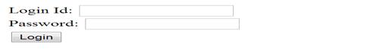
Figura 2: Formulário
Listagem 2: Criar LoginInfo Servlet para receber as informações submetidas do form HTML
import java.io.IOException;
import java.io.PrintWriter;

import javax.servlet.RequestDispatcher;
import javax.servlet.ServletConfig;
import javax.servlet.ServletContext;
import javax.servlet.ServletException;
import javax.servlet.annotation.WebInitParam;
import javax.servlet.annotation.WebServlet;
import javax.servlet.http.HttpServlet;
import javax.servlet.http.HttpServletRequest;
import javax.servlet.http.HttpServletResponse;
/**
* Servlet implementation class test
*/

@WebServlet(urlPatterns = "/LoginInfo")
public class LoginInfo extends HttpServlet {
private static final long serialVersionUID = 1L;

/**
* @see HttpServlet#HttpServlet()
*/

public LoginInfo() {
super();
// TODO Auto-generated constructor stub
}

/**
* @see HttpServlet#doGet(HttpServletRequest request, HttpServletResponse response)
*/
protected void doGet(HttpServletRequest request, HttpServletResponse response)
throws ServletException, IOException {
doPost(request, response);
// TODO Auto-generated constructor stub
}

/**
* @see HttpServlet#doPost(HttpServletRequest request, HttpServletResponse response)
*/
protected void doPost(HttpServletRequest request, HttpServletResponse response)
throws ServletException, IOException {
// TODO Auto-generated constructor stub
String id = request.getParameter("name");
String pass = request.getParameter("password");
response.setContentType("text/html");
PrintWriter out = response.getWriter();
RequestDispatcher rd = null;
request.setAttribute(id, "name");
if(id.equals("name") && pass.equals("pass")){
rd = request.getRequestDispatcher("/WelcomeServlet");
rd.forward(request, response);
}
else{
out.println("<b>Invalid Login Info.</b><br>");
rd = request.getRequestDispatcher("/LoginInfo.jsp");
rd.include(request, response);
}
out.close();

}
}

Listagem 3: Criando um arquivo web.xml
<?xml version=”1.0” encoding="UTF-8"?>

<web-app xmlns:xsi=http://www.w3.org/2001/XMLSchema-instance

xmlns=http://java.sun.com/xml/ns/javaee

xmlns:web=http://java.sun.com/xml/ns/javaee/web-app_2_5.xsd

xsi:schemaLocation=http://java.sun.com/xml/ns/javaee http://java.sun.com/xml/ns/javaee/web-app_2_5.xsd

id="WebApp_ID" version="2.5">
<welcome-file-list>
<welcome-file>index.jsp</welcome-file>
</welcome-file-list>
<servlet>
<servlet-name>
LoginInfoName
</servlet-name>
<servlet-class>
LoginInfo
</servlet-class>
</servlet>
<servlet-mapping>
<servlet-name>
LoginInfoName
</servlet-name>
<url-pattern>
/LoginInfo
</url-pattern>
<servlet-mapping>
</web-app>

Os conteúdos da listagem acima definem o arquivo web.xml (descritor de desenvolvimento). A primeira tag <xml> define a versão xml para o debugador. A próxima tag é a raiz que define a classe de servlet e seu mapeador de url form de ação html, descrição de contexto de parâmetro, e o parâmetro de inicialização usando esta tag.
A sub-tag <welcome-file-list> carrega o arquivo de início padrão, enquanto a aplicação web inicializa usando sua sub-tag <welcome-file>. A próxima tag <servlet> é usada para definir a classe de servlet que é para ser mapeada no url form de ação html usando a sub-tag (<servlet-mapping>.
A tag <servlet> usa duas sub-tags <servlet-name> e <serlet-class> para definir que nome será usado para mapear a url e a classe de Servlet que será mapeada nesta url.
Listagem 4: Declarando Servlet
<servlet>
<servlet-name>LoginInfoName</servlet-name>
<servlet-class>LoginInfo</servlet-class>
</servlet>

Nota: O nome especificado usando a tag <servlet-name> na tag <servlet> deve ser o mesmo que o definido em <servlet-mapping> para que se mapeie a classe do servlet com a url.
A url é definida usando a sub-tag <url-pattern> da tag <servlet-mapping>.
Listagem 5: Definindo Servlet
<servlet-mapping>
<servlet-name>LoginInfoName</servlet-name>
<url-pattern>/LoginInfo</url-pattern>
<servlet-mapping>
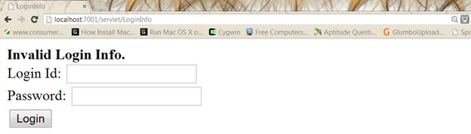
Figura 3: Gera uma mensagem de erro, se o usuário entrar com uma informação errada
A figura acima mostra uma mensagem de erro e carrega a página de login novamente, se o usuário fornece informações de login inválidas.
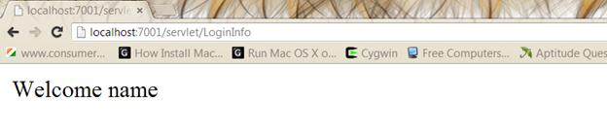
Figura 4: Carregamento do WelcomeServlet, se o usuário é validado
A figura acima mostra a mensagem de boas-vindas depois do carregamento do WelcomeServlet, se o usuário entrar com informações válidas. A informação do usuário é validada com as informações já gravadas de userid "name" e password "pass".
Visto:______________________________________________ Data:_________________

Prática de Redes
Monte as estruturas no DiaPortable
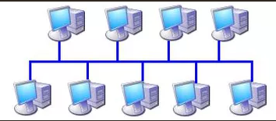

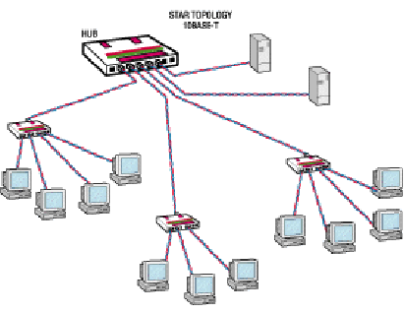
Pratica de Redes
Pesquise e coloque em PowerPoint

5 profissões que o profissional de Redes pode seguir e

5 características que o profissional de Redes de Computadores deve ter

- Coloque a profissão com imagem
- O que faz quais são as capacitações
- Pesquise o salário médio da profissão
- Quais são as cinco características separadas por slides

Visto:____________________________________________ Data:_________________

